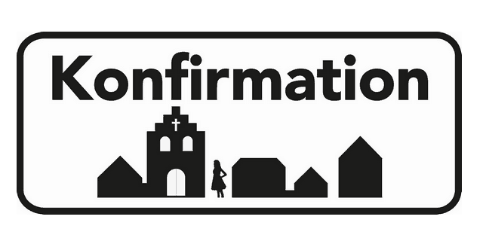

Generel vedtagelse i Menighedsrådet *revideret 2024.*

**Hvis der er to 7. klasser, ser det således ud:**

7. A konfirmeres lørdagen før 4 søndag efter påske.

7. B konfirmeres 4 søndag efter påske.

**Hvis der er tre eller fire 7. klasser, ser det således ud:**

7. A konfirmeres 3 søndag efter påske.

7. B konfirmeres lørdagen før 4 søndag efter påske.

7. C konfirmeres 4 søndag efter påske

7 D konfirmeres lørdagen før 3. søndag efter påske.

**Vedrørende antal.**

For at imødekomme muligheden for at hver familie kan være repræsenteret med mindst 7 – 8 personer, gælder følgende:

* Klasse med max antal 20 konfirmeres ved samme gudstjeneste.
* Klassen deles, hvis den er på mere en 20 elever ved årsskiftet.
* Klasser med over 20 konfirmander deles i 2 hold, dvs. ved to gudstjenester.
* Fordelingen sker efter fødselsdato, med en ligelig fordeling mellem kønnene.
* Klasser der deles i 2 hold konfirmeres samme dag, med hver deres gudstjeneste hhv. kl. 9.30 og kl. 11.00
* Der tages fælles foto imellem de to gudstjenester.

**Konfirmationsdatoer:**

7. A 17. maj 2025

7. B 18. maj 2025

7. A 26. april 2026

7. B 2. maj 2026

7. C 3. maj 2026

7. A 18. april 2027

7. B 24. april 2027

7. C 25. april 2027

7. A 13. maj 2028

7. B 14. maj 2028